…

Inhalt

1 Einleitung 4

1.1 Ausgangssituation und Problemstellung 4

1.2 Abgrenzung der Themenstellung 4

1.3 Aufbau der Arbeit 4

2 Grundlagen 4

2.1 Robotik im Bereich teilautonomer technischer Assistenzsysteme 4

2.2 Mustererkennung als Teilgebiet des maschinellen Sehens 4

2.3 Visual Servoing 5

3 Konzeption 5

3.1 Manipulator mit Bildverarbeitungseinheit 5

3.1.1 Anforderungen an das System 5

3.1.2 Kriterien für die Auswahl der Komponenten 5

3.1.3 Aufbau des Systems 5

3.2 Objekt- und Texterkennung 5

3.2.1 Maschinelles Detektionsverfahren mit vorgegebenem Merkmalsraum 5

3.2.2 Deep Learning Ansatz zur Detektion ohne Merkmalsraumvorgabe 6

3.2.3 Auslesen der Tasterbeschriftung 6

3.3 Objektverfolgung 6

3.3.1 Echtzeit-Objektverfolgung in Videosequenzen 6

3.3.2 Merkmalsabgleich und perspektivische Transformation zwischen Einzelbildern 6

3.4 Entfernungsberechnung 6

3.4.1 Berechnung durch Änderung des Winkels zum Ziel 6

3.4.2 Berechnung durch Änderung der Bildgröße des Ziels 6

3.5 Bewegungssteuerung 6

3.5.1 Wahl des Koordinatensystems 6

3.5.2 Positionierung des Effektors im Raum 6

3.6 Integration der Teillösungen 6

3.6.1 Benutzerschnittstelle 7

3.6.2 Interaktion der Komponenten 7

3.6.3 Ablauf des Erkennungs- und Betätigungsprozesses 7

4 Prototypische Umsetzung 7

4.1 Hardware 8

4.1.1 Verwendete Komponenten 8

4.1.2 Schnittstellen 8

4.1.3 Aufbau des Prototypen und des Tastermodells 8

4.2 Software 8

4.2.1 Realisierung der Bildverarbeitungsfunktionen 8

4.2.2 Firmware zur Bewegungssteuerung 8

4.2.3 Schnittstellen 8

4.2.4 Programmstruktur 8

4.3 Ergebnisse der Prototypenentwicklung 8

5 Fazit und Ausblick 8

# Einleitung

Evtl. ohne unterkapitel

## Ausgangssituation und Problemstellung

## Abgrenzung der Themenstellung

…

Grenzen Stand der Technik

Ziele was wie womit

Was soll genau gemacht werden

Einsatzumgebung

Skizze Aufbau! (oder in 3)

Arbeitsschritte

Mensch-Maschinen-Interaktion hier nicht

Auch nicht Mobilität (autonome Stromversorgung bzw. so konzipiert, dass Stromverbrauch gering und später autonom möglich)

## Aufbau der Arbeit

# Grundlagen

In diesem Kapitel erfolgt eine kurze Einführung in die theoretischen Grundlagen der vorliegenden Arbeit, zudem wird die Thematik auf relevante Bereiche eingegrenzt. Der aktuelle Stand der Technik dieser wissenschaftlichen Themengebiete dient als Ausgangspunkt für die Konzeption im folgenden Kapitel.

Da sich die Arbeit mit der Konzeption einer teilautonomen Funktion für einen Assistenzroboter befasst, soll zunächst die technologische Ausgangsituation in diesem Bereich ermittelt werden. Anschließend erfolgt eine Einführung in die für die Umsetzung der Arbeit wichtigen Themengebiete Mustererkennung sowie Visual Servoing.

## Robotik im Bereich teilautonomer technischer Assistenzsysteme

Technische Assistenzsysteme sind allgemein Systeme, die dem Menschen bei der Bewältigung einer Aufgabe helfen bzw. eine bestimmte Tätigkeit erst ermöglichen. Eine einheitliche Definition des Begriffes fehlt bisher, stattdessen erfolgen Abgrenzungen je nach Themengebiet und Ziel. So definiert das Bundesministerium für Gesundheit in einer Studie technische Assistenzsysteme als Hilfsmittel zur Unterstützung pflegebedürftiger Menschen auf der Basis von Informations- und Kommunikationstechnologien, wozu auch mechatronische Systeme gezählt werden [1]. In dieser Arbeit sollen Systeme aus der Robotik betrachtet werden, welche hilfsbedürftige Menschen teilautonom bei der Bewältigung von Alltagsaufgaben unterstützen.

Roboter lassen sich nach Einsatzgebiet bspw. in Industrie-, Service-, Medizin‑, Erkundungs- oder Militärroboter unterteilen [2]. Serviceroboter werden zur Unterstützung des Menschen derzeit hauptsächlich im Haushalt eingesetzt, dringen aber zunehmend auch in den Bereich der Pflege vor. Nach DIN EN ISO 8373 wird auch bei gleicher Bauform und Funktionsweise zwischen Service- und Industrierobotern nach Einsatzgebiet unterschieden [3]. Im Folgenden sollen Roboter in Anlehnung an die VDI Richtlinie 2860 als frei programmierbare Bewegungsautomaten verstanden werden, die mit Hilfe eines Effektors Handhabungsaufgaben erfüllen können [4]. Bei teilautonomen Systemen sind i.d.R. Sensoren zur selbsttätigen Programmadaption vorhanden.

Ein Beispiel für einen in der Rehabilitation verwendeten Roboter ist der JACO Roboterarm der Firma Kinova Robotics. Dieser ist für eine Montage am Rollstuhl vorgesehen, um Menschen mit eingeschränkter Mobilität mehr Selbständigkeit im Alltag zu ermöglichen [5]. Gesteuert wird der JACO manuell per Joystick, Touchpad bzw. Kopf- oder Kinnsteuerung. Einfache Bewegungsabläufe können auch über eine USB-Schnittstelle programmiert werden. Es fehlt eine Sensorik für eine Adaption zur Laufzeit, daher sind teilautonome Funktionen mit dem JACO nicht zu realisieren.

Im aktuellen Forschungsprojekt SMART-Assist entwickelt das Institut für Robotik und Mechatronik des Deutschen Zentrums für Luft- und Raumfahrt (DLR) das Assistenzrobotiksystem EDAN (EMG-controlled daily assistant) [6]. Es besteht aus einem handelsüblichen elektrischen Rollstuhl, auf welchen ein DLR-Leichtbauroboterarm montiert ist. Schwerpunkte des Projekts sind eine auf Elektromyographie (EMG) basierende Steuerung, sichere Mensch-Maschine-Interaktion sowie adaptives Greifen. Der Sicherheitsaspekt wird durch den Einsatz von flexiblen, adaptiven Materialien (Soft Robotics Konzept) sowie eine Drehmomentregelung erreicht. Integrierte Teilautonomie soll Unterstützung bei Aufgaben des Alltagslebens bieten[1]. Veröffentlichungen zur Vorgehensweise oder Ergebnissen bei der Entwicklung von teilautonomen Funktionen existieren bislang nicht.

Ein ähnliches System ist der an der Universität Bremen entwickelte Assistenzroboter FRIEND (Functional robot arm with user-friendly interface for disabled people), welcher als Basis verschiedener Forschungsprojekte dient. Der Aufbau des Systems ist in Abbildung 1 zu sehen.

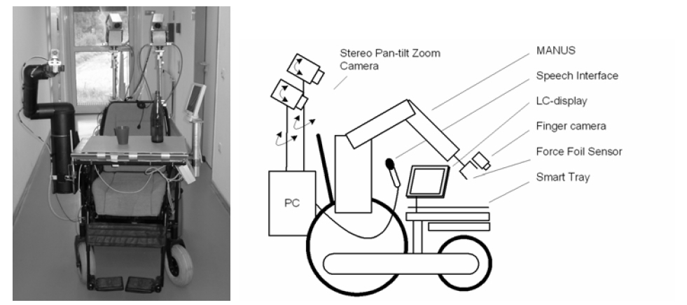

Abbildung : Assistenzsystem FRIEND der Universität Bremen [7]

Ein Schwerpunkt des ersten Forschungsprojekts ist das Ermöglichen eines teilautomatischen Greifvorgangs. Anstatt wie bspw. beim JACO jede Bewegung vorzugeben, wird hier der komplette Greifprozess mit zwei bis drei Nutzerkommandos initiiert und durchgeführt [7]. Dazu wird zunächst die Kamera am Effektor vom Nutzer in die Nähe des gewünschten Objekts manövriert, anschließend erfolgt mit Hilfe von Visual Servoing (vgl. Abschnitt 2.3) die teilautomatische Ansteuerung des Ziels. Als Einschränkung müssen die zu greifenden Objekte auf einer zum System gehörenden Ablage platziert werden (vgl. Smart Tray in Abbildung 1), welches über Sensoren Gewicht und Position des Objekts bestimmt. Im aktuellen Modellprojekt ReIntegraRob wird durch Verbesserung der Bildverarbeitung ein Arbeiten ohne Smart Tray ermöglicht. Ziel ist Reintegration einer tetraplegisch gelähmten Frau in ihren Beruf als Bibliothekarin [8]. Hierzu soll der Roboter Funktionen wie das Aufnehmen und Ablegen des Buches oder das Umblättern von Seiten autonom durchführen.

Es existieren zahlreiche weitere Industrie- und Forschungsprojekte, welche sich mit Reha- bzw. Assistenzrobotern für Menschen mit Behinderung befassen[2]. Bezüglich teilautonomer Funktionalität scheinen allerdings die hier vorgestellten Systeme EDAN und FRIEND am aktuellsten bzw. weitesten fortgeschritten. Forschungsbedarf ist allerdings weiterhin vorhanden, da bisher Unterstützung nur für wenige spezielle Aufgaben bzw. Tätigkeiten angeboten wird. Weiterhin ist die Verfügbarkeit der genannten Systeme problematisch, da sie entweder für den normalen Nutzer kaum erschwinglich sind oder ausschließlich in Forschungsprojekten zur Verfügung stehen.

## Mustererkennung als Teilgebiet des maschinellen Sehens

„Computer Vision, auch maschinelles Sehen genannt, umfasst verschiedene Methoden zur Erfassung, Verarbeitung, Analyse und Interpretation von Bildern.“ Mustererkennung in der Bildverarbeitung ist der Prozess zur Identifikation von Objekten. Teilschritte sind Bildaufnahme, Vorverarbeitung, Segmentierung, Merkmalsextraktion, [Klassifizierung](https://de.wikipedia.org/wiki/Klassifizierung) und Aussage bzw. Interpretation [9]. Heutige Standardmethoden zur Mustererkennung verfolgen i.d.R. einen statistischen Ansatz, bei dem Wahrscheinlichkeiten für die Zugehörigkeit eines Objektes zu verschiedenen Kategorien ermittelt werden.

Die Bildvorverarbeitung hat zur Aufgabe, unerwünschte Signalbestandteile zu reduzieren (z. B. Rauschreduktion). Mit Hilfe von Segmentierung werden zusammenhängende bzw. zusammengehörende Regionen in Bildern identifiziert. Anhand von Merkmalen (Fußnote?) wie bspw. Kanten oder Eckpunkten wird in der Bildanalyse versucht, auf Bildinhalte zu schließen. Das Auffinden verschiedener Merkmale übernimmt die Merkmalsextraktion. Diese liefert für ein Bild einen Merkmalsvektor im Merkmalsraum. Die Klassifikation soll abschließend anhand des Merkmalsvektors die segmentierten Regionen oder Objekte in verschiedene Klassen einteilen [10].

In der visuellen Objekterkennung muss zwischen der Bildklassifikation und der Objektlokalisierung unterschieden werden. Die Bildklassifikation prüft, ob bzw. mit welcher Wahrscheinlichkeit in einem Bild mindestens ein Beispiel einer oder mehrerer Klassen existiert. Das ganze Bild wird der Klasse bzw. Kategorie mit der höchsten Wahrscheinlichkeit zugeordnet. Ziel der Objektlokalisierung (oft auch Objektdetektion genannt) ist das Auffinden von Objekten verschiedener Klassen inklusive der Bestimmung von Position und Ausdehnung. Für beide Aufgabenstellungen werden heutzutage häufig Verfahren des maschinellen Lernens (Machine Learning) oder des Deep Learnings eingesetzt. Während beim Machine Learning ein vorgegebener Algorithmus zur Extraktion fest vorgegebener Merkmale verwendet wird, erlernt das System beim Deep Learning nach und nach selbst, relevante Merkmale zu extrahieren [10].

Ein bekanntes Beispiel für ein Machine Learning Verfahren zur Objektdetektion ist die Methode nach Viola und Jones [11]. Als mögliche Merkmale für einen gegebenen Bildausschnitt werden hier die Differenzen von Grauwertsummen innerhalb verschiedener Rechtecktypen verwendet, sogenannte Haar-ähnliche Merkmale (vgl. Abbildung 2).

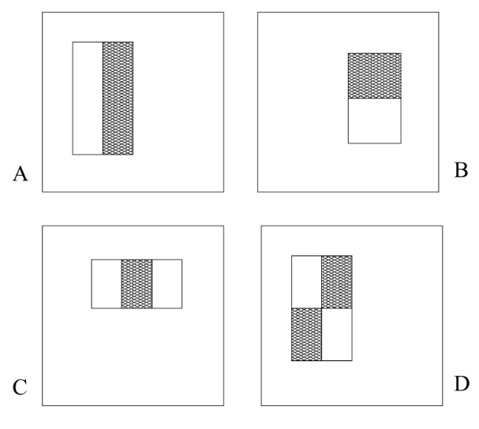

Abbildung : Vier Grundtypen zur Merkmalsberechnung nach Viola und Jones in verschiedener Skalierung und Position [11]

Da die Rechtecktypen in verschiedener Größe und Skalierung verwendet werden, ergibt sich eine hohe Anzahl an möglichen Merkmalen für die Klassifikation. Die Selektion der relevanten Merkmale wird anhand eines sogenannten Boosting-Verfahrens anhand von positiven und negativen Trainingsdaten erlernt. Ein weiterer Schritt zur Effizienzsteigerung ist die Verwendung einer Kaskade von Klassifikatoren, welche negative Bildausschnitte schnell verwirft [11]. Auf der Viola-Jones-Methode basieren zahlreiche weitere Verfahren, bspw. erreicht das Verfahren von Ahonen et al. durch die Verwendung von Local Binary Patterns als texturbasierte Merkmale eine schnellere Trainings- und Detektionszeit [12].

Seit dem ersten Sieg von Krizhesvky et al. beim ImageNet Wettbewerb, sind Convolutional Neural Networks (CNNs) bei der Bildklassifikation ungeschlagen [13]. Bei CNNs handelt es sich um „faltende“ neuronale Netze, bei denen in jeder Faltungsschicht die Werte eines Filterkernels (Faltungsmatrix) selbständig durch Fehlerrückführung erlernt werden. Eine detaillierte Beschreibung kann bspw. in [14] gefunden werden. Auch der komplexere Bereich der Objektdetektion wird mittlerweile von verbesserten CNN-Architekturen dominiert. Ein erster Durchbruch gelang Girshick et al. mit sogenannten Region-based Convolutional Neural Networks (R-CNNs) [14]. Während vorherige Ansätze meist nach dem Sliding-Windows Prinzip[3] vorgehen, erfolgt bei R-CNNs die Anwendung der neuronalen Netze zur Klassifikation nur auf einer wesentlich geringeren Anzahl von vorgefilterten Regionen. Dadurch kann die Trainings- und Detektionszeit erheblich verkürzt werden[4].

Nach dem ersten Erfolg des R-CNN-Ansatzes versuchen Forscher die Laufzeiten oder die Performanz im Sinne von Erkennungs- und Fehlerraten zu verbessern. Die bislang erfolgreichsten Ansätze sind Faster R-CNNs, You Only Look Once (YOLO) und Single Shot Detector (SSD) mit MobileNet-Architektur (Fußnote zu Architekturen bzw. evtl. später beschreiben) [][][]. Während YOLO bislang die schnellsten Ausführungszeiten vorweisen kann, erzielt SSD bei ebenfalls geringen Laufzeiten höhere Erkennungsraten [15].

test times: http://cv-tricks.com/object-detection/faster-r-cnn-yolo-ssd/

Mobilenet

Sliding-Windows???

Verfahren zur Objekterkennung

Viola Jones was für Merkmale

Anhand von Trainingsdaten Klassifizierung erlernen.

Classifier Boost ?

SIFT?

Icra10, uses laser scanner for distance (fließt in Objekterkennung ein wegen Grenzen für Panelgröße)! Beschriftung immer links vom Knopf (ADA Guidelines). Sliding Window, wie ist Geschwindigkeit???

MobilerNets (Paper)?

Grenzen / Lücken

Laufzeit?

Einführung in …

## Visual Servoing

Steuerung mit Informationen aus Bildverarbeitung

Wo angewendet, Grenzen / Lücken

Paper: Vergleich verschiedener bildbasierter Regler zur Realisierung teilautonomer Greifvorgänge

Icra10 besser hier?

# Konzeption

Zunächst klären, was vorhanden, womit gearbeitet werden kann -> Eingrenzung der Möglichkeiten, teilweise Restriktionen für Teilaufgaben.

Unsicherheiten, mögliche Fehler früh erwähnen

Dann Lösungen zu Teilaufgaben erarbeiten

Skizze Aufbau! (oder in 1)

## Manipulator mit Bildverarbeitungseinheit

### Anforderungen an das System

Nicht zu komplex -> 3 DOF

Anforderungen (kamera?)

### Kriterien für die Auswahl der Komponenten

### Aufbau des Systems

Komponenten, Controller, Treiber (hier?) etc.

Was gibt es (Ärme)? Schwächen: Keine oder rudimentäre Software etc.

Mehr „Spielzeug“

Kamera, Effektor (mit Sensor), Manipulator (mit Motoren), Controller (mit Treibern), Computer für Programmlogik (evtl. getrennt von Controller Vor-/ Nachteile) getrennte Funktionsbereiche (Steuerung Aktor, Programmlogik)

## Objekt- und Texterkennung

Zwei Verfahren -> Test Geschwindigkeit auf vorhandener Hardware

Erst Taster detektieren, dann Text auslesen

### Maschinelles Detektionsverfahren mit vorgegebenem Merkmalsraum

### Deep Learning Ansatz zur Detektion ohne Merkmalsraumvorgabe

… (Convolutional Neural Networks)

### Auslesen der Tasterbeschriftung

Textdetektion (nicht recognition) als Herausforderung

Recognition im Prinzip Klassifikation (jedes Zeichen ein Bild)

MNIST, char74k etc.

Alle Ansätze

## Objektverfolgung

Ziel / Unterschied bewegter Hintergrund

### Echtzeit-Objektverfolgung in Videosequenzen

Wäre einfacher (?) bzw. vorzuziehen (warum?)

### Merkmalsabgleich und perspektivische Transformation zwischen Einzelbildern

## Entfernungsberechnung

2D Bild -> 3D Informationen

### Berechnung durch Änderung des Winkels zum Ziel

### Berechnung durch Änderung der Bildgröße des Ziels

## Bewegungssteuerung

### Wahl des Koordinatensystems

### Positionierung des Effektors im Raum

Inverse Kinematik…

## Integration der Teillösungen

### Benutzerschnittstelle

### Interaktion der Komponenten

Kommunikation

Befehlssatz (oder in 4) (dann im Anhang)

### Ablauf des Erkennungs- und Betätigungsprozesses

# Prototypische Umsetzung

Implementierung und Auswertung der Teillösungen

Modell!

Verfahren zur Tasterdetektion

Verwendete Bibliothek(en)

Wie womit implementiert

Auswertung / Gegenüberstellung der Verfahren

Zielverfolgung bei Kamerabewegungen

Firmware zur Bewegungssteuerung des Manipulators

Ansteuerung der Motoren

Kommunikation und Befehlssatz

Erkennung einer Tasterbetätigung

Endlagenschalter

Optional „nachgiebiger Finger“, der erst ab bestimmter Krafteinwirkung auslöst

Implementierung

Firmware Manipulator

Tests etc.

Test des Gesamtsystems

## Hardware

### Verwendete Komponenten

Endlagenschalter

### Schnittstellen

### Aufbau des Prototypen und des Tastermodells

## Software

### Realisierung der Bildverarbeitungsfunktionen

### Firmware zur Bewegungssteuerung

Mit Befehlssatz (oder in nächsten Abschnitt)

Erkennung Tasterdetektion

### Schnittstellen

Benutzer und Systemintern (nach außen und innen)

### Programmstruktur

## Ergebnisse der Prototypenentwicklung

# Fazit und Ausblick

# Literaturverzeichnis

|  |  |
| --- | --- |
| [1] | Bundesministerium für Gesundheit, „Abschlussbericht zur Studie: Unterstützung Pflegebedürftiger durch technische Assistenzsysteme,“ VDI/VDE Innovation + Technik GmbH, IEGUS – Institut für Europäische Gesundheits- und Sozialwirtschaft GmbH, Berlin, 2013. |
| [2] | T. Christaller, M. Decker, J. Gilsbach und G. Hirzinger, Robotik - Perspektiven für menschliches Handeln in der zukünftigen Gesellschaft, Berlin Heidelberg: Springer-Verlag , 2001. |
| [3] | DIN Deutsches Institut für Normung e.V., *Roboter und Robotikgeräte - Wörterbuch (ISO/DIS 8373:2010); Entwurf November 2010,* Berlin: Beuth Verlag GmbH, 2010. |
| [4] | VDI, „VDI Richtlinie 2860: Montage- und Handhabungstechnik; Handhabungsfunktionen, Handhabungseinrichtungen; Begriffe, Definitionen, Symbole,“ VDI, Düsseldorf, 1990. |
| [5] | Maheu et al., „Evaluation of the JACO robotic arm: Clinico-economic study for powered wheelchair users with upper-extremity disabilities,“ in *IEEE international conference on rehabilitation robotics (ICORR)*, Zürich, 2011. |
| [6] | Vogel et al., „An assistive decision-and-control architecture for force-sensitive hand–arm systems driven by human–machine interfaces,“ *The International Journal of Robotics Research (IJRR) , vol. 34, no. 6,* pp. 763-780, Mai 2015. |
| [7] | C. Martens, O. Prenzel und A. Graese, „The Rehabilitation Robots FRIEND-I & II: Daily Life Independency through Semi-Autonomous Task-Execution,“ in *Rehabilitation Robotics Sashi S Kommu*, IntechOpen, 2007. |
| [8] | Universität Bremen - Institute of Automation, „Assistenzroboter FRIEND,“ 16 Januar 2014. [Online]. Available: http://www.iat.uni-bremen.de/sixcms/detail.php?id=555. [Zugriff am 18 Mai 2018]. |
| [9] | L. Priese, Computer Vision - Einführung in die Verarbeitung und Analyse digitaler Bilder, Berlin Heidelberg: Springer Vieweg, 2015. |
| [10] | Assistive Innovations, „iARM,“ Assistive Innovations, [Online]. Available: https://www.assistive-innovations.com/de/roboterarme/iarm-de. [Zugriff am 18 Mai 2018]. |

1. Als Beispiel in Schaubildern oder Videos dient die Hilfe beim Trinken.
2. Z. B. das System iARM der Firma Assistive Innovations [9]
3. Beim Sliding-Window-Prinzip wird ein Fenster vordefinierter Größe Pixel für Pixel über das gesammte Bild verschoben und an jeder Position eine Klassifikation vorgenommen [10].
4. auf ca. 50 Sekunden auf einer High-End-CPU des Jahres 2013 [14]